Министерство образования Московской области
Государственное учреждение дополнительного профессионального образования (повышение квалификации) специалистов Московской области

ПРОЕКТНОЕ ЗАДАНИЕ СЛУШАТЕЛЯ КУРСА ПОВЫШЕНИЯ КВАЛИФИКАЦИИ УЧИТЕЛЕЙ ФИЗИКИ

Методика проведения урока по теме «Сила»

Работу выполнил
учитель физики
МОУ средней школы №7 «Развитие»
г.Долгопрудного Московской области
Глебашева Лариса Николаевна

2009
Тема урока: «РАВНОДЕЙСТВУЮЩАЯ СИЛА»
(7 класс)

Цель урока: образовательная:
- создать условия для осознания и осмысления новой учебной
информации.
- ввести понятие равнодействующей силы как суммы всех сил,
действующих на тело.
- научить изображать силу графически, находить
равнодействующую сил направленных вдоль одной прямой.

воспитательная:
- содействовать формированию мировоззренческой идеи
познаваемости явлений и свойств окружающего мира;
- обратить внимание на формирование общечеловеческих
качеств:
а) деловитость;
б) самостоятельность;
в) аккуратность;
г) дисциплинированность;
д) ответственное отношение к учебе.

развивающие:
- Осуществлять умственное развитие детей;
- Работать над формированием умений сравнивать
явления, делать выводы, обобщения;
- Учить:
а) выделять признаки сходства в описании явлений;
б) анализировать ситуацию;
в) делать логические умозаключения на основе этого анализа
и имеющихся знаний;
г) проверить уровень самостоятельного мышления учащихся
по применению имеющихся знаний в различных ситуациях.

Оборудование и демонстрации.

- Иллюстрации: эскиз к басне И.А.Крылова «Лебедь, рак и щука»,
картина И.Репина «Бурлаки на Волге»
динамическое пособие к сказке «Репка»
портрет М.Фарадея

Оформление доски:

«Если вы в этом разберетесь как следует,
Вы лучше сможете следить за ходом мысли при изложении дальнейшего».
М. Фарадей

Ход урока

1.Организационный момент

Проверка:
- отсутствующих;
- наличие дневников, тетрадей, ручек, линеек, карандашей.
Оценка внешнего вида.

- Повторение

В ходе беседы на уроке повторяем:
- Что является причиной изменения скорости тел?
- Что характеризует сила?
- Какой величиной является сила?
- Единица измерения силы.

- Основной материал

Проблема урока.

«Однажды Лебедь, Рак да Щука
Везти с поклажей воз взялись
И вместе, трое, все в него впряглись;
Из кожи лезут вон,
А возу все нет ходу!
Поклажа бы для них казалась и легка:
Да Лебедь рвется в облака,
Рак пятится назад,
А Щука тянет в воду!
Кто виноват из них, кто прав –
Судить не нам;
Да только воз и ныне там!»

(И.А.Крылов)
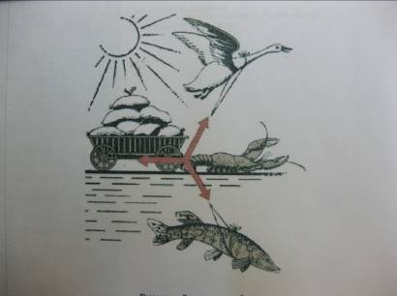

В басне выражено скептическое отношение к Александру I, она высмеивает неурядицы в Государственном Совете 1816г. Реформы и комитеты, затеваемые Александром I, не в силах были стронуть с места глубоко увязший воз самодержавия. В этом-то, с политической точки зрения, Иван Андреевич был прав. Но мы давайте выясним физический аспект. Прав ли Крылов? Для этого необходимо подробнее познакомиться с понятием равнодействующая сил, приложенных к телу.

Слово равнодействующая – это сила равного действия.

Вопрос: 1. Почему в басне И.Крылова воз и ныне там?
2. А чему будет равна равнодействующая этих сил, если воз не движется, т.е. не изменяет своей скорости?

Сила, которая производит на тело такое же действие, как и несколько одновременно действующих сил, называется РАВНОДЕЙСТВУЮЩЕЙ этих сил.

Учитель: Как поступить при нахождении равнодействующей, если силы, приложенные к телу, направлены в одну сторону по одной прямой?

Задача №1 (решение задачи Григория Остера).
Дед, взявшись за репку, развивает силу тяги до 600Н, бабка – до 100Н, внучка – до 50Н, Жучка – 30Н, кошка – до 10Н, и мышка – до 2Н. Чему равна равнодействующая всех этих сил, направленных по одной прямой в одну и ту же сторону? Справилась бы с репкой эта компания без мышки, если силы, удерживающие репку в земле, равны 791Н?

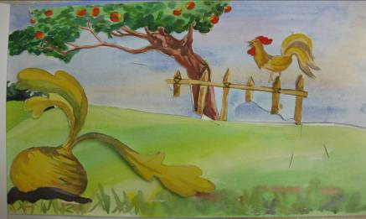

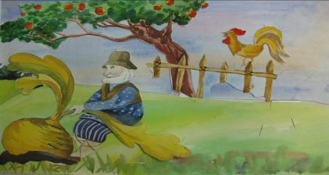
Дед, взявшись за репку развивает силу тяги до 600 Н.
600 Н ${\vec{F}}_{Д}$
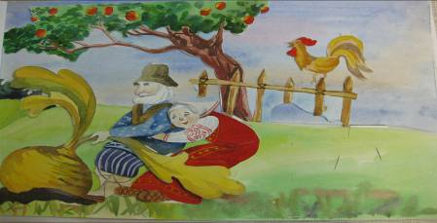
Бабка – до 100 Н.
100 Н ${\vec{F}}_{Б}$
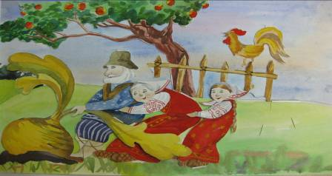
Внучка – до 50 Н
50 Н ${\vec{F}}_{В}$
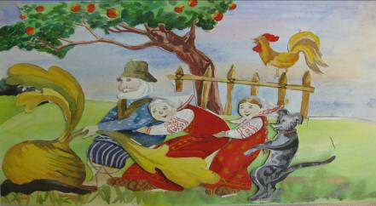
Жучка – до 30 Н
30 Н ${\vec{F}}_{Ж}$
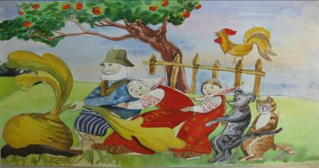
Кошка – до 10 Н
10 Н ${\vec{F}}_{К}$
Чему равна равнодействующая всех этих сил, направленных по одной прямой в одну и ту же сторону? Справилась бы с репкой эта компания без мышки, если силы, удерживающие репку в земле, равны 791 Н?
2 Н ${\vec{F}}_{М}$

Ответ. Равнодействующая сил с которыми дед тянет за репку, бабка за дедку, внучка за бабку, Жучка за внучку, кошка за Жучку, а мышка за кошку, будет равен 792Н. Вклад мускульной силы мышки в этот могучий порыв равен 2Н. Без Мышкиных ньютонов дело не пойдет.

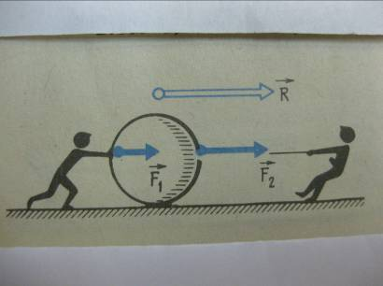
+
R = F₁ + F₂
«Эй, ухнем!»

Учитель: Запишите формулу нахождения равнодействующей сил направленных в одну сторону.

Учитель: Рассмотрим, как будет двигаться тело, если на него действуют силы направленные в противоположные стороны.

- Как найти равнодействующую этих сил?
- При каком условии тело будет двигаться?
- Запишите формулу нахождения равнодействующей сил направленных в
противоположные стороны.

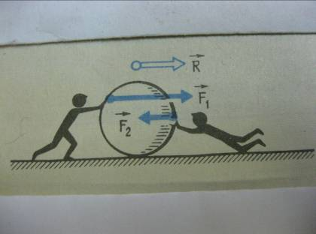
–
R = F₁ – F₂
«Когда в товарищах согласья нет»

6. Закрепление знаний.

1. На тело по одной прямой действуют силы: 2Н и 3Н может ли равнодействующая этих сил быть равной 1Н? 2Н? 5Н? При каких условиях?
2. Сказка «Репка». Примените полученные знания для объяснения выражения: «Вместе мы сила»

7.Подведение итогов. Анализ и оценка успешности достижения цели.
Учитель:
- Что мы сегодня узнали о силе?
- Как графически изображается сила?
- Как вы понимаете слова равнодействующая сила?
- Как найти равнодействующую сил направленных в одну сторону?
- Как найти равнодействующую сил направленных в противоположные стороны?
- В каком случае равнодействующая равна нулю?
8.Дома.

1.Работа с иллюстрацией.

«Выдь на Волгу:
чей стон раздается над
над красавицей русской рекой?
Этот стон у нас песней зовется –
То бурлаки идут бечевой!..
…Плечами, грудью и спиной
Тянул он баржу бечевой;
Полдневный зной его палил,
И пот с него ручьями лил.
И падал он, и вновь вставал,
Хрипя, «Дубинушку» стонал!»
(Н.Некрасов)

По иллюстрации картины И.Репина «Бурлаки на Волге» определить равнодействующую всех сил , приложенных к барже.

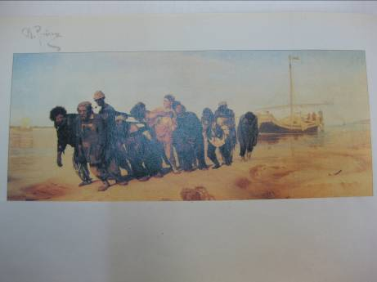

2.Параграф 13.
3.Задача, в которой может быть четыре разных ответа и все правильные. На тело действуют три силы, направленные
вдоль одной прямой: F1 = 100H; F2 = 200H; F3 = 250H.
Какова их равнодействующая?

